ЩО РОБИТИ У РАЗІ РАДІАЦІЙНОЇ АВАРІЇ?

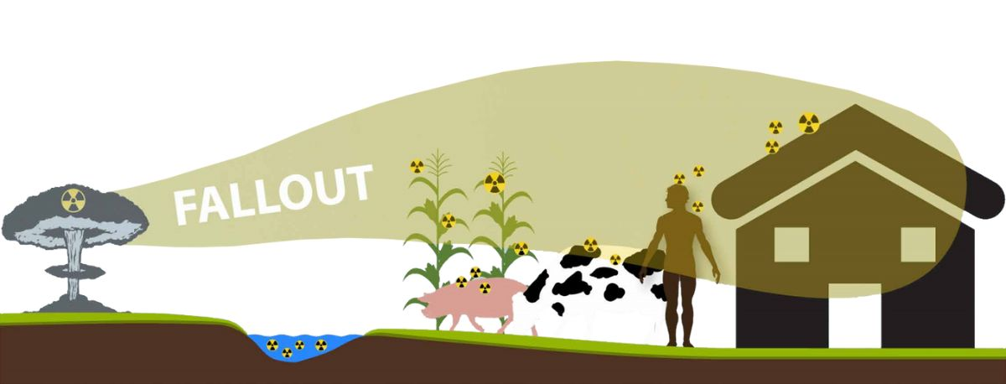
В умовах війни важливо розуміти алгоритм дій у разі різних надзвичайних ситуацій. Одна з таких — радіаційна аварія.
Радіаційна аварія — це порушення правил безпечної експлуатації ядерно-енергетичної установки, обладнання або пристрою, при якому відбувся вихід радіоактивних продуктів або іонізуючого випромінювання за межі їх безпечної експлуатації, що призводить до опромінення населення та забруднення навколишнього середовища. Через радіаційний вплив у людини можуть бути порушені життєві функції різних органів (органи кровотворення, нервової системи, шлунково-кишкового тракту тощо) та може розвиватися променева хвороба під впливом іонізуючих випромінювань.
Найперше правило — слухайте вказівки влади, ДСНС та інших установ, які координуватимуть на місцях.

Тож як діяти при оповіщенні про радіаційну аварію?
Якщо у вашій місцевості трапиться радіаційна надзвичайна ситуація, вам необхідно залишатися в приміщенні або негайно зайти до нього, якщо ви перебуваєте на вулиці. Це найбезпечніша дія, яку ви можете зробити.
— Зайдіть в укриття, підвал або в середину будівлі. Радіоактивний матеріал осідає на зовнішній стороні будівель, тому найкраще триматися якомога далі від стін і даху будівлі.
— Заберіть всередину домашніх тварин.
— Закрийте та заблокуйте всі вікна та двері в приміщенні, не підходьте до них без нагальної потреби.
— Зробіть кількаденний запас води у герметичних ємностях. Продукти загорніть у плівки і покладіть у холодильник або шафу.
— Підготуйте маску, респіратор або ватно-марлеву пов’язку для захисту органів дихання.
— Слідкуйте за повідомленнями від рятувальників ДСНС, поліції, місцевої влади.

Як діяти, якщо вам необхідно вийти з укриття?
— Виходьте лише у разі нагальної потреби. Користуйтеся респіратором, одягніть плащ та гумові чоботи й рукавички.
— Не роздягайтеся на вулиці, не сідайте на землю, не купайтеся у відкритих водоймах, не збирайте гриби або лісові ягоди.
— Після повернення додому зніміть верхній шар одягу. Так ви позбудетеся до 90% радіоактивного матеріалу. Робіть це обережно, аби не розтрусити радіоактивний пил. Помістіть одяг у пластиковий пакет або герметичний контейнер і тримайте його подалі від людей і домашніх тварини.
— Помийтесь. Якщо така можливість є, прийміть душ з милом, голову помийте шампунем. Не використовуйте кондиціонери для волосся, оскільки вони можуть закріпити радіоактивний матеріал на вашому волоссі. Не тріть і не подряпайте шкіру, аби радіоактивний матеріал не потрапив у відкриті рани.
Якщо можливості прийняти душ немає, вимийте з милом під проточною водою руки, обличчя та відкриті частини вашого тіла. Якщо доступу до води немає, скористайтеся вологими серветками, вологою тканиною. Зверніть особливу увагу на ваші руки й обличчя протріть повіки, вії, вуха.
— Одягніть чистий одяг.

Як безпечно харчуватися та пити воду?
— Вживайте воду лише з перевірених джерел. Допоки рятувальники чи влада не повідомляють про безпеку водопровідної води, доти лише вода в пляшках залишатиметься не забрудненою. Упаковка захищає рідину всередині від радіоактивних речовин.
— Кип’ятіння водопровідної води не позбавляє від радіоактивних речовин. Тож майте запас води у пляшках чи інших герметичних контейнерах. Напої у холодильнику теж безпечні для вживання.
— Вода в інших ємностях у вашому домі, таких як унітаз або водонагрівач, не буде містити радіоактивних речовин. Водопровідну або колодязну воду для можна використовувати для миття себе та упаковок їжі і води.
— Навіть якщо водопровідна вода забруднена, ви все одно можете використовувати її для знезараження. Будь-який радіоактивний матеріал, який потрапляє в поверхневі або підземні води, буде розбавлятися водою до дуже низького рівня і буде безпечним для миття шкіри, волосся та одягу.
— Безпечною є їжа з герметичних контейнерів (консерви, банки, пляшки, коробки тощо). Також безпечною є їжа, яка зберігалася у холодильнику або морозильній камері.
— Перед відкриттям протріть харчові контейнери вологою тканиною або чистим рушником. Перед використанням протріть кухонне приладдя вологою тканиною або чистим рушником. Використану тканину чи рушник покладіть у поліетиленовий пакет або герметичний контейнер і залиште у недоступному місці, подалі від людей і тварин.

Йодопрофілактика
Йодна профілактика здійснюється лише після офіційного оповіщення і полягає у введенні в організм людини препаратів стабільного йоду в разі радіаційної аварії та за умови впливу на людину радіоактивних ізотопів йоду. Важливо! Йодид калію слід приймати після їжі.
Важливо дотримуватися вказівок Центру громадського здоров’я та місцевої влади і чекати офіційних повідомлень на їхніх сторінках, а не здіймати паніку.
Безпідставна йодна профілактика шкідлива для вашого здоров’я!

Помічний лікаря-епідеміолога Я. Герелишин

